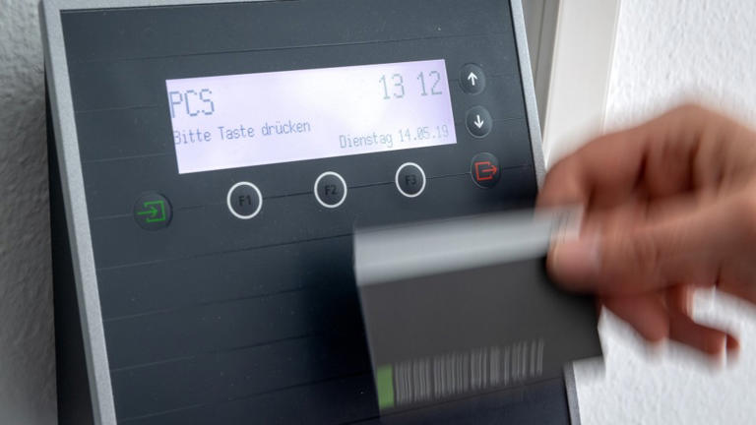

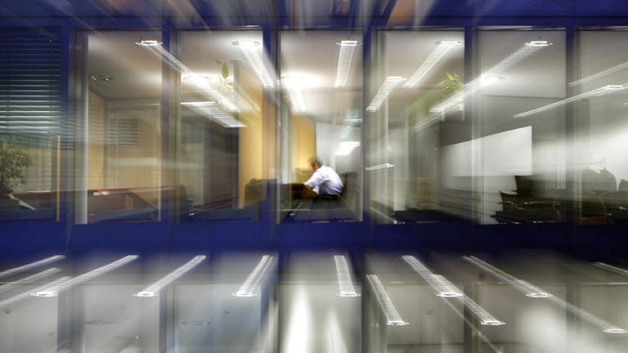
Strengere Regeln: Die Erfassung von Arbeitszeiten macht unflexibel
Geschichte von Hagen Köckeritz
• 4 Std. • 5 Minuten Lesezeit
class="article-body" style="font-size: 17px; text-align: start; line-height: 26px; margin: 0px; max-height: 100%; overflow-y: visible;"

Überstunden im Fokus: Von wann bis wann darf ein Arbeitstag dauern?© dpa
Die sogenannte Stechuhrentscheidung des Europäischen Gerichtshofs (EuGH) und die darauffolgende Entscheidung des Bundesarbeitsgerichts (BAG) haben einige Unternehmen veranlasst, ihre bisherige Arbeitszeiterfassung anzupassen. Die meisten Firmen warten jedoch ab, weil auf Bundesebene bisher kein fertiger Gesetzentwurf vorliegt.
Strengere Regeln: Die Erfassung von Arbeitszeiten macht unflexibel© Illustration Peter von Tresckow
Die Erfahrungen mit der ausgeweiteten Zeiterfassung sind bisher ernüchternd. Eine Verbesserung des Arbeitnehmerwohls ist kaum erkennbar. Stattdessen üben vor allem Höherqualifizierte und Führungskräfte Kritik an bürokratischem Mehraufwand und Überwachungsdruck. Zudem weist der Referentenentwurf des Bundesministeriums für Arbeit und Soziales zahlreiche Ungereimtheiten auf. Dazu gehört eine sachlich kaum begründbare Differenzierung zwischen Unternehmen mit und ohne Tarifbindung. Auf dem Weg zu einer Arbeitszeiterfassung, wie sie den Vorstellungen des EuGH entspricht, gibt es noch viel Klärungs- und Verbesserungsbedarf.
Zu viel Arbeit? Gerät für digitale Zeiterfassung am Arbeitsplatz© dpa

Überraschender Richterspruch
In einer überraschenden Entscheidung hatte das BAG am 13. September 2022 (Aktenzeichen 1 ABR 22/21) festgestellt, dass Arbeitgeber in Deutschland verpflichtet sind, Beginn und Ende der täglichen Arbeitszeit ihrer Arbeitnehmer zu erfassen. Dem vorausgegangen war im Jahr 2019 die Entscheidung des EuGH, wonach die Mitgliedstaaten Arbeitgeber verpflichten müssen, ein objektives, verlässliches und zugängliches Zeiterfassungssystem einzurichten.
Überraschend war die Entscheidung des BAG, weil es in Deutschland bislang an einer konkreten gesetzlichen Bestimmung fehlt, welche die umfassende Pflicht zur Zeiterfassung regelt. Nach dem Arbeitszeitgesetz sind lediglich Arbeitszeiten aufzuzeichnen, die über täglich mehr als acht Stunden an Werktagen hinausgehen. Bemühungen des deutschen Gesetzgebers, der Stechuhrentscheidung des EuGH und der darauffolgenden Entscheidung des BAG Rechnung zu tragen und die Bestimmungen des Arbeitszeitgesetzes anzupassen, verliefen bislang im Sande.
Da Verstöße gegen die vom BAG festgestellte umfassende Aufzeichnungspflicht bisher nicht bußgeldbewehrt sind, warten viele Unternehmen erst einmal ab. Andere haben die Entscheidung zum Anlass genommen, die eigene Arbeitszeiterfassung auf den Prüfstand zu stellen und Anpassungen vorzunehmen. Sollte der Gesetzgeber also doch kurzfristig klarstellende Regelungen ins Arbeitszeitgesetz aufnehmen, ist man so vorbereitet und setzt sich keinen Bußgeldrisiken aus.
In vielen Bereichen ändert sich durch die Arbeitszeiterfassung nichts. Gerade im industriellen Bereich ist eine genaue Erfassung von Arbeitszeit – meist mittels elektronischer Stechuhr – seit jeher geübte Praxis. An anderer Stelle zeigt die neu eingeführte Erfassung der Arbeitszeit dagegen erste Auswirkungen. Gerade im Zusammenhang mit sogenannter Vertrauensarbeitszeit schafft die Zeiterfassung neue Transparenz. Vertrauensarbeitszeit bedeutet, dass Arbeitnehmer selbst entscheiden, wann sie ihre Arbeit erledigen.
Mitunter arbeiten Beschäftigte deutlich mehr, als sie vertraglich müssten. Soweit Mehrarbeit nicht pauschal mit der Grundvergütung abgegolten ist, ist sie durch Zahlung zusätzlicher Vergütung oder durch bezahlte Freistellung zu kompensieren. Die Zahlung weiterer Vergütung führt unweigerlich zu höheren Kosten für Unternehmen. Wird Mehrarbeit alternativ durch Freizeitausgleich kompensiert, macht sich das zeitweise Fehlen der Arbeitskräfte operativ bemerkbar. Die Einstellung zusätzlichen Personals, mit der die fehlende Arbeitskraft kompensiert werden kann, erweist sich häufig als problematisch. Die Mehrkosten sind dabei nur ein Aspekt. Schwieriger ist es meist, geeigneten Ersatz zu finden, der auf Teilzeitbasis einen Teil der Arbeit übernimmt. Die Einstellung einer Vollzeitkraft wird in vielen Fällen unverhältnismäßig sein und sich operativ nicht rechtfertigen lassen.
Arbeitgeber sind vor dem Hintergrund der zusätzlichen Kosten und der operativen Schwierigkeiten häufiger geneigt, Mehrarbeit zu unterbinden. Notwendige Arbeiten müssen innerhalb der vertraglich vereinbarten Arbeitszeit effizient erledigt werden. Nicht notwendige Arbeiten werden aufgeschoben. Hier sind dann auch Mitarbeiter und Vorgesetzte gehalten, Aufgaben entsprechend zu priorisieren.
Derzeit noch nicht erkennbar ist, ob die Reduzierung von Mehrarbeit infolge der genaueren Erfassung der Arbeitszeit zu einer Absenkung der Zahl der Arbeitsunfähigkeitsmeldungen geführt hat oder noch führen wird. Ein Argument wäre hier, dass Beschäftigte ausgeruhter sind und weniger häufig aufgrund der zeitlichen Arbeitsbelastung arbeitsunfähig werden. Ob es in diesem Kontext Wechselwirkungen gibt, wird sich nur nach einer Auswertung von Langfristdaten genauer feststellen lassen.
Mit der genauen Erfassung der Arbeitszeit entsteht auch ein entsprechender Mehraufwand sowohl in den Bereichen Personal und Informationstechnik (IT) als auch für die Beschäftigten. Zwar verlangte das Arbeitszeitgesetz schon bisher, den zeitlichen Umfang von Mehrarbeit zu erfassen und zu dokumentieren. Dies konnte jedoch summenmäßig geschehen, ohne dass zugleich der exakte Beginn und das exakte Ende der täglichen Arbeitszeit dokumentiert werden musste. Gerade Arbeitnehmer in Vertrauensarbeitszeit wussten ihre Flexibilität zu schätzen. Wird die Arbeit am Tag mehrfach unterbrochen, bedarf es künftig auch in jedem Fall einer genauen Dokumentation dieser Unterbrechungen. Mit einer einmaligen Erfassung von Beginn und Ende der Arbeitszeit ist es dann nicht getan. Arbeitgeber müssen die Ordnungsgemäßheit der Aufzeichnungen zumindest auch stichprobenartig kontrollieren.

Neuer Überwachungsdruck auch für höherqualifizierte Arbeitnehmer
Die kleinteilige Erfassung der Arbeitszeit wird gerade von höher qualifizierten Beschäftigten in verantwortungsvollen Positionen als Bürde empfunden. Für viele Beschäftigte entsteht durch die Zeiterfassung ein Überwachungsdruck, der gerade bei sehr flexiblen Arbeitszeitmodellen bisher nicht vorhanden war. Weigern sich Beschäftigte, ihre Arbeitszeit zu erfassen, werden Arbeitgeber auch steuernd eingreifen und die Zeiterfassung durchsetzen müssen. Dies kann gegebenenfalls auch den Ausspruch von Abmahnungen oder gar Kündigungen erforderlich machen.
Das striktere Zeitmanagement sorgt zudem für Unverständnis in Matrixstrukturen, bei denen Vorgesetzte im außereuropäischen Ausland ansässig sind und sehr viel Flexibilität erwarten. Personalabteilungen in Deutschland müssen hier entsprechendes Erwartungsmanagement betreiben und Lösungen suchen, mit denen die operativen Anforderungen erfüllt werden können.
Unternehmen in Deutschland verlangen auch, dass sich der Gesetzgeber nicht nur auf die Umsetzung der Entscheidung des BAG zur Arbeitszeiterfassung beschränkt. Vielmehr besteht die Erwartung, dass Regelungsspielräume im europäischen Arbeitszeitrecht genutzt werden. Hierzu gehört beispielsweise eine klare Ausgestaltung der Gruppen von Beschäftigten, die nach europäischem Recht nicht zwingend einer Pflicht zur Zeiterfassung unterliegen müssen. Zu nennen sind hier Arbeitnehmer, die eigenverantwortlich entscheiden können, wann sie ihre Arbeit erbringen können, etwa Arbeitnehmer mit vertraglich vereinbarter Vertrauensarbeitszeit.
Unsicher ist derzeit noch, wie genau die zu erwartenden Klarstellungen im Arbeitszeitgesetz aussehen werden. Ein erster Referentenentwurf des Bundesministeriums für Arbeit und Soziales (BMAS) aus dem April 2023 wies erhebliche Differenzierungen zwischen Arbeitgebern mit und ohne Anbindung an Tarifverträge aus. Während nicht tarifgebundene Arbeitgeber Arbeitszeiten am selben Tag und elektronisch erfassen sollten, war für tarifgebundene Unternehmen vorgesehen, dass Beginn und Ende der Arbeitszeit noch bis zu sieben Tage nach dem Tag der Erbringung der Arbeitsleistung aufgezeichnet werden könnten, wobei eine manuelle Aufzeichnung ausreichend sein sollte. Auf welcher Grundlage eine solche Differenzierung sachlich begründet werden kann, ist nicht erkennbar.
Der vom BMAS vorgelegte Referentenentwurf ist auch in sich widersprüchlich. Zum einen stellt die Entwurfsbegründung klar, dass nur mittels täglicher elektronischer Arbeitszeiterfassung eine objektive und verlässliche Aufzeichnung gewährleistet ist. Für tarifgebundene Arbeitgeber scheint dies aber nicht zu gelten. Zwar ist es erklärtes Anliegen der Bundesregierung, im Sinne des Nationalen Aktionsplans zur Steigerung der Tarifbindung für eine stärkere Tarifbindung in Unternehmen zu sorgen. Massive Differenzierungen bei der Ausgestaltung der Arbeitszeiterfassung erscheinen aber als sachfremd und könnten zu einer Einschränkung des verfassungsmäßigen Rechts von Unternehmen führen, im Sinne der negativen Koalitionsfreiheit keinem Arbeitgeberverband beitreten zu müssen. Das Arbeitszeitrecht dient letztlich dem Arbeits- und Gesundheitsschutz der Beschäftigten. Dass das individuelle Schutzbedürfnis der Beschäftigten höher oder niedriger ausfällt, je nachdem, ob sie für einen tarifgebundenen oder nicht tarifgebundenen Arbeitgeber tätig sind, ist nicht plausibel.
Unklar ist nach dem Referentenentwurf aus dem April 2023 auch, welche Regelungen für leitende Angestellte gelten. Während sie aus dem Geltungsbereich des Arbeitszeitgesetzes ausgenommen sind, findet das Arbeitsschutzgesetz auf leitende Angestellte unbeschränkt Anwendung. Aus dem Arbeitsschutzgesetz hatte aber das BAG im September 2022 die Pflicht für Arbeitgeber abgeleitet, Beginn und Ende der täglichen Arbeitszeit zu erfassen. Ob es hier seitens des Gesetzgebers Klarstellungen gibt, bleibt abzuwarten.
Hagen Köckeritz ist promovierter Wirtschaftsjurist und Partner bei der Kanzlei Mayer Brown LLP. Er berät Mandanten in arbeitsrechtlichen Fragen, häufig in Zusammenhang mit internationalen Firmenfusionen und Übernahmen.

